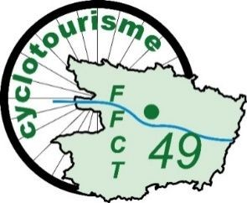
Le voyage à vélo

Une journée d’informations et d’échanges sur le thème « le voyage à vélo »

Le samedi 10 février 2024 de 9h à 17h

MAISON DES SPORTS
7 rue Pierre de Coubertin 49130 LES PONTS DE CE

Programme :
- Les itinéraires (cartographie, outils numériques, GPS…)
- Le site ou blog pour échanger, les photos et vidéos
- L’énergie
- Le choix du vélo et outillage
- Les bagages et le climat
- L’alimentation
- L’hébergement, l’équipement de camping
- Le transport
- La sécurité, la santé
- L’administratif (papier, visas, assurances, argent…)
- Le budget
- …

→ Frais d’inscription : 0€, le repas du midi est à votre charge et sera pris en groupe à proximité.

Renseignements auprès de Lydie THIERRY Tel : 06 20 44 56 15 – Mail : lydiethierry@gmail.com

Remplissez le coupon ci-dessous et retournez-le par courrier ou Email de préférence à :

Lydie THIERRY : 24 rue le nôtre 49130 LES PONTS DE CE
Tél 06.20.44.56.15 - Mail : lydiethierry@gmail.com

 

Le voyage à vélo Le samedi 10 février 2024 de 9h à 17h
Nom : ……………………………………. Prénom : ………………………………………………….
Licence : …………………………………… Club : ………………………………. N° de Club : ……………
Mail : …………………………………..... Téléphone : ………………………………………
Vos attentes :………………………………………………………………………………………………………………………………………………………………
……………………………………………………………………………………………………………………………………………………………………………………

